Volem saber. Volem respostes
Aigua
....
. Què passa amb els nitrats i els sulfats ?
6 mesos sense resposta
El 12 de febrer es va presentar una sol·licitud d’informació
L’Ajuntament està obligat a respondre en 3 mesos com a màxim
Informació sol·licitada:
. contingut i compromisos de calendari
de les reunions amb l’Agència Catalana de l’Aigua i la Diputació de Barcelona
. disposem d’informació comparativa amb altres pobles ?
Miralles, Mediona, Carme, Orpí
. es participa a la Junta Central d’Usuaris de l’Aqüífer ?
Carme-Capellades
. es preveu un diagnòstic sobre possibles causes locals ?
ús excessiu de fertilitzants nitrogenats i/o amoniacals ?. ús i/o apilament excessiu o inapropiat de fangs de depuradores ?. Inexistència de depuradora de les aigües residuals. Compliment de la normativa sobre la gestió de residus a les granges ?...
. previsió de millora d’informació a la població ?

. mesures, pal·liatives i/o estructurals previstes

. com està el compromís sobre la municipalització de la gestió de l’aigua ?
....
. Com es gestionen els problemes d’escassetat actuals ?
....

Grup de treball
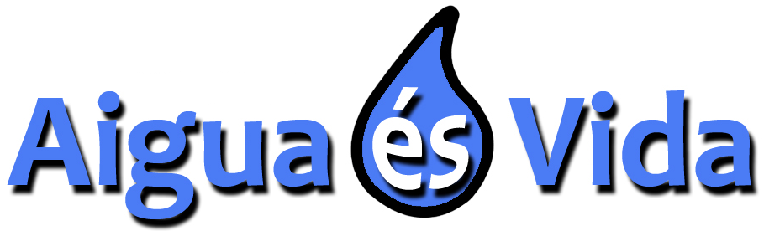
Grup Local d’Acció de La Llacuna
18 d’agost. Estiu 2021

